Реестр требований кредиторов
в процедуре судебного банкротства
физического лица
Кенесханов Нурболат Жумабекович, ИИН 961023350628
30.09.2025г
№  п/п | Очередь/ фамилия, имя и отчество (если оно указано в документе, удостоверяющем личность)/ наименование кредитора | (ИИН/БИН) кредитора | Сумма предъявленных требований | Документы, подтверждающие обоснованность принятого решения (наименование, дата, номер) | Признанные требования | Непризнанные требования | Примечание
1 | 2 | 3 | 4 | 5 | 6 | 7 | 8
1. | Первая очередь
1) | Требования граждан, перед которыми должник несет ответственность за причинение вреда жизни или здоровью |  | 0
2) | Требования по взысканию алиментов |  | 0
 | Итого по первой очереди: |  | 0
2. | Вторая очередь |  | 0
1) | Налоговая задолженность, задолженность по таможенным платежам, другие обязательные платежи в бюджет, по платежам в бюджет, взыскиваемым по решению суда |  | 0
 | Итого по второй очереди: |  | 0
3. | Третья очередь |  | 0
1) | Требования кредиторов по гражданско-правовым и иным обязательствам |  | 0
2) | Требования залогового кредитора, в случаях:  его отказа от принятия заложенного имущества в натуре;  непредставления им ответа на предложение финансового управляющего о принятии заложенного имущества в натуре в течении пяти рабочих дней со дня получения такого предложения;  непогашения им в полном объеме в течении одного месяца со дня направления письменного уведомления финансовому управляющему о принятии заложенного имущества в натуре, расходов, связанных с оценкой и содержанием заложенного имущества, при его согласии на принятие заложенного имущества в натуре
3) | Требования, возникшие в результате принятия судом решения о признании сделки недействительной и возврате имущества в имущественную массу должника
 | АО "Kaspi Bank" | 971240001315 | 2 377 281,81 | Требование | 2 377 281,81
 | АО "Банк Центр Кредит" | 980841000244 | 8 273 158,49 | Требование | 8 273 158,49
 | Итого: |  | 10 650 440,3 |  | 10 650 440,3
 | Итого по третьей очереди: |  | 10 650 440,3 |  | 10 650 440,3
4. | Четвертая очередь |  | 0
1) | Требования кредиторов по возмещению убытков |  | 0
2) | Требования кредиторов по взысканию неустоек (штрафов, пеней) |  | 0
 | Итого: |  | 0
 | Итого по четвертой очереди: |  | 0
5. | Пятая очередь |  | 0
1) | Требования кредиторов, не исполнивших обязанность по предложению одного из инструментов реструктуризации задолженности при рассмотрении проекта плана восстановления платежеспособности |  | 0
2) | Требования, заявленные после истечения срока их предъявления |  | 0
 | АО "Народный банк Казахстана" | 940140000385 | 5 360 917,19 | Данные с  отче а ГКБ | 5 360 917,19
 | ДБ АО "Сбербанк России" | 930740000137 | 4 611 866.1 | Данные с  отче а ГКБ | 4 611 866.1
 | Итого: |  | 9 972 783,29 |  | 9 972 783,29
 | Итого по пятой очереди: |  | 9 972 783,29 |  | 9 972 783,29
 | Итого по реестру: |  | 20 623 223,6 |  | 20 623 223,6

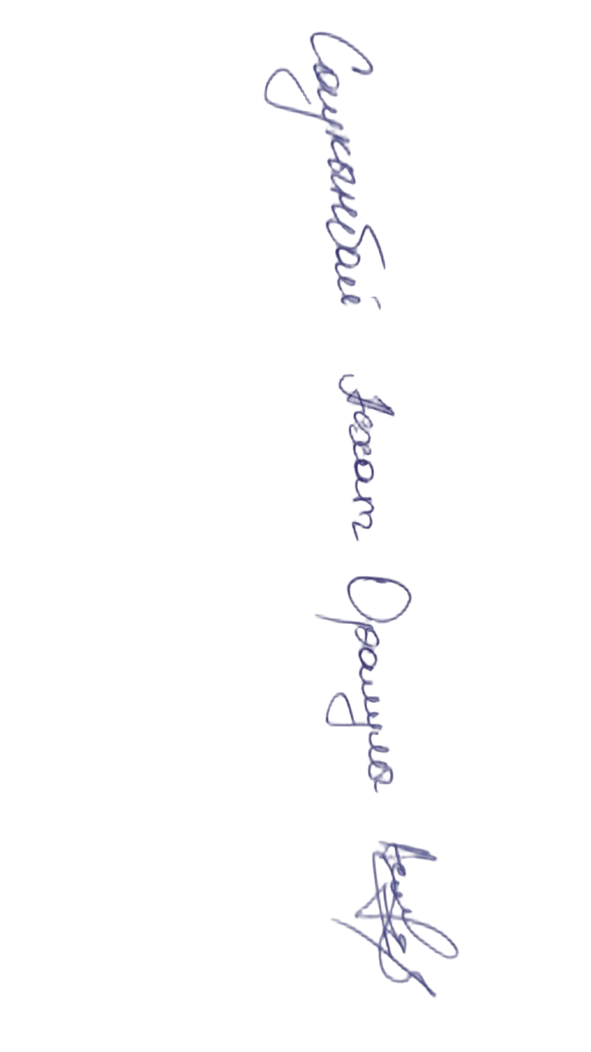

Финансовый управляющий __________/ Саукынбай А.О.

